1 ЗАНЯТИЕ.
Тема: Использования многофункционального пособия «ЛЭПБУК «ДОРОЖНАЯ АЗБУКА» для формирования представлений о правилах дорожного движения у детей дошкольного возраста.

Форма проведения: Круглый стол.
Цель: активизировать работу по пропаганде знаний правил дорожного движения среди родителей с целью повышения их ответственности за безопасность и жизнь детей. Использование многофункционального пособия «Лэпбук «Дорожная азбука» для формирования у воспитанников старшего дошкольного возраста навыков осознанного безопасного поведения на улице.
Участники: родители, инспектор ДПС С. Пырх.
Материалы и оборудование: Листовки «Акция «Внимание, дети!» «Лэпбук «Дорожная азбука», макет перекрестка, дорожные знаки, мелкие машинки. Буклет «Шпаргалка для родителей».

Ход заседания клуба:
-Здравствуйте, уважаемые родители, тема сегодняшнего заседания родительского клуба: Использования многофункционального пособия «ЛЭПБУК «ДОРОЖНАЯ АЗБУКА» для формирования представлений о правилах дорожного движения у детей дошкольного возраста.
- В условиях роста интенсивности движения транспорта на улицах города, актуальное значение приобретает проблема обеспечения безопасности детей на дорогах. Слово для выступления предоставляется инспектору ДПС Сергею Пырху.
- Сегодня мы вновь поговорим о безопасности детей и обратим особое внимание на случаи их травмирования в результате дорожно-транспортных происшествий. Тема эта злободневная.
Как отмечают следователи, среди преступлений, совершенных по неосторожности в отношении детей, основное количество составляют именно нарушения правил дорожного движения, повлекшие причинение телесных повреждений либо смерть ребенка. Более 80% всех травм, получаемых детьми, – это травмы на дорогах при различных обстоятельствах:
-наезды на малолетних участников дорожного движения на дворовой территории ввиду внезапного появления детей на проезжих частях из-за припаркованных автомобилей (это характерно для крупных городов);
-наезды на детей, пересекающих проезжую часть в неустановленных местах;
-наезды на детей, движущихся по нерегулируемому пешеходному переходу либо на запрещающий сигнал светофора.
-столкновения транспортных средств, в которых в качестве пассажиров находились дети.
Травмирование либо гибель в подобных происшествиях происходит, в том числе и по причине того, что малолетние не были пристегнуты ремнями безопасности либо для их перевозки не использовались детские удерживающие устройства.
В 2020 году на дорогах гомельской области погибли 73 человека. Практически каждое седьмое ДТП - со смертельным исходом. В числе основных причин аварий - нарушения правил проезда пешеходных переходов, перекрестков, превышение скорости движения, нетрезвое состояние водителей. Наиболее сложная аварийная обстановка в минувшем году зафиксирована в Ветковском и Гомельском районах, где наблюдался рост всех показателей аварийности, а также в Брагинском и Петриковском, на территориях которых увеличилось число погибших в ДТП.
Большую сложность с точки зрения прогнозирования ситуации представляют собой случаи наездов на детей, пересекающих проезжую часть в неустановленных местах. Водители не ожидают появления опасности, и это усугубляет положение.
Особое внимание родителей и лиц, ответственных за безопасность детей, хотелось бы обратить на недопустимость игнорирования использования детских удерживающих устройств.
Справочно: с января 2015 года, согласно изменениям, внесенным в п. 178 Правил дорожного движения, перевозка детей в легковом автомобиле, оборудованном ремнями безопасности, должна осуществляться с использованием:
детских удерживающих устройств, соответствующих весу и росту ребенка, - в возрасте до пяти лет;
детских удерживающих устройств, соответствующих весу и росту ребенка, иных средств (бустеров, специальных подушек для сидения, дополнительных сидений), позволяющих безопасно пристегнуть ребенка с помощью ремней безопасности, предусмотренных конструкцией транспортного средства, - в возрасте от пяти до двенадцати лет.
Подводя итог вышесказанному, хочется отметить, что проблема травматизма и гибели детей на дорогах влечет необратимые последствия, и поэтому мы призываем родителей и педагогов принимать все возможные меры в целях недопущения трагедии. Профилактическая деятельность следователей по уголовным делам о дорожно-транспортных происшествиях с участием несовершеннолетних направлена на минимизацию трагедий с детьми. В этой связи по каждому уголовному делу данной категории в учреждения образования, исполнительные комитеты, подразделения Государственной автомобильной инспекции МВД Республики Беларусь направляются представления об устранении причин и условий, которые способствовали совершению таких преступлений.
Следователи не раз обращали внимание на несколько простых истин, которые являются ключевыми в вопросах обеспечения безопасности на дорогах:
1. С самого раннего возраста детей необходимо обучать правильному поведению на дорогах, и, самое важное, подавать им положительный пример. Ни в коем случае сами не нарушайте правила дорожного движения!
Дети быстро перенимают привычки взрослых, и поздно будет хвататься за голову, когда очередная попытка быстро перебежать дорогу в неположенном месте закончится трагедией. И не будет удивительным, если окажется, что научили их этому самые близкие.
2. Сохраняйте предельную концентрацию за рулем.
Дети могут оказаться на дороге внезапно, и к этому нужно быть готовым. Вплоть до младшего школьного возраста ребята легко отвлекаются, могут спешить или быть чем-то настолько увлечены, что не заметят приближающегося автомобиля.
3. При перевозке детей в качестве пассажиров используйте необходимые средства, обеспечивающие их безопасность (ремни безопасности, удерживающие устройства).
И еще один момент, который часто ускользает:
4. Один из важнейших факторов обеспечения безопасности на дорогах – персональная ответственность, в том числе в отношении соблюдения правил дорожного движения.
Тут важно задуматься, что от вашего поведения на дорогах зависит не только ваша жизнь, но и окружающих.
В преддверии нового учебного года в Беларуси проходила акция "Внимание - дети!". Листовки находятся у вас на столах. Для профилактики нарушений ПДД и обеспечения порядка вблизи школ и детских садов с 1 сентября организованы дежурства милиционеров. Наряды ДПС также контролируют пропуск пешеходов, соблюдение правил остановки и стоянки, перевозки детей.
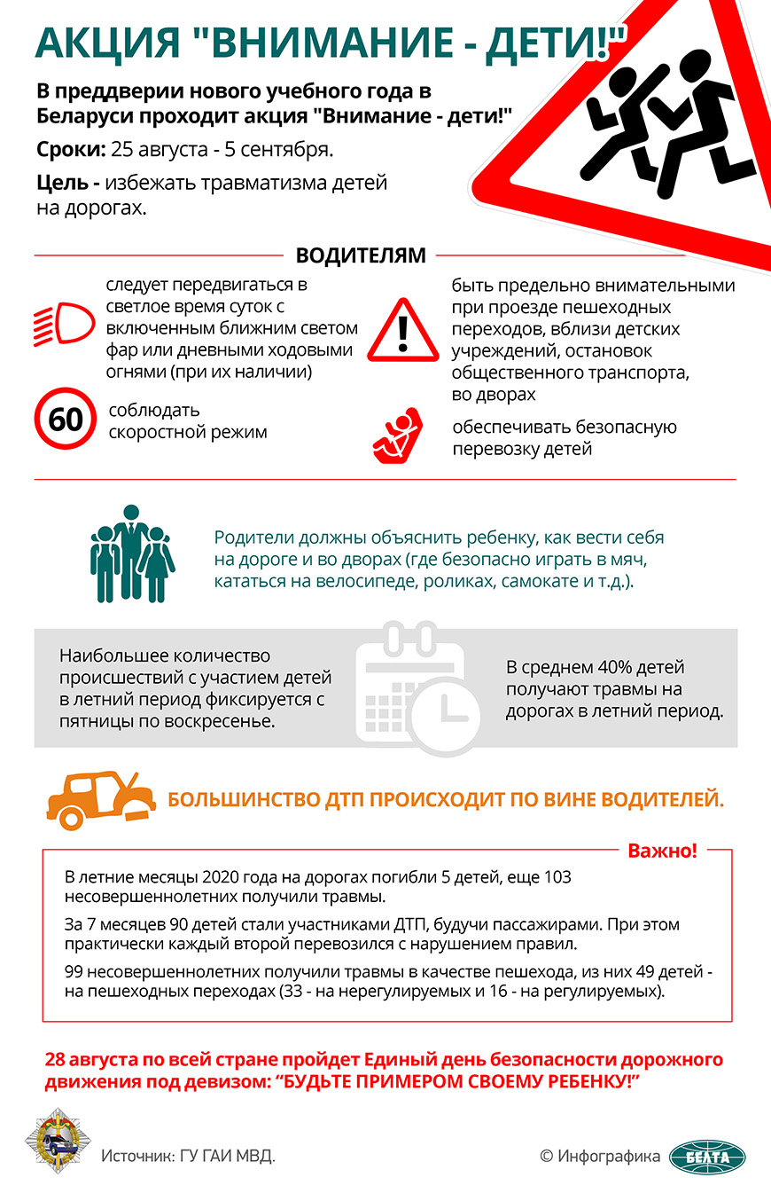
-Спасибо Сергею Владимировичу за полезную информацию. А мы продолжаем.
- Для реализации практических задач сохранения здоровья и жизни детей, предупреждения дорожно-транспортных происшествий с их участием, существенное значение имеет своевременная и качественная подготовка воспитанников к соблюдению правил дорожного движения. Однако на собственном педагогическом опыте обратила внимание, что это не всегда легко удается. Вот поэтому эффективность формирования у детей основных представлений об осознанном безопасном поведении на улице уже в дошкольном возрасте я вижу в игровой, интересной для ребенка обстановке.
В связи с этим, возникла необходимость поиска новой нестандартной формы взаимодействия с воспитанниками, которая направлена на привитие интереса к конкретной деятельности.
Одной из таких возможностей, которую я стала изучать и применять в своей работе, стала современная форма работы с детьми – «Лэпбук».
В дословном переводе «Лэпбук» — это книжка на коленях. Часто можно встретить и другие названия: тематическая папка, интерактивная папка, папка проектов. Свою первую тематическую папку я сделала из двух пластиковых скоросшивателей формата А4 с резинками и множеством пластиковых карманчиков, окошек, подвижных деталей, а также мини-книжек, вставок, которые ребенок может доставать, перекладывать, складывать по своему усмотрению.
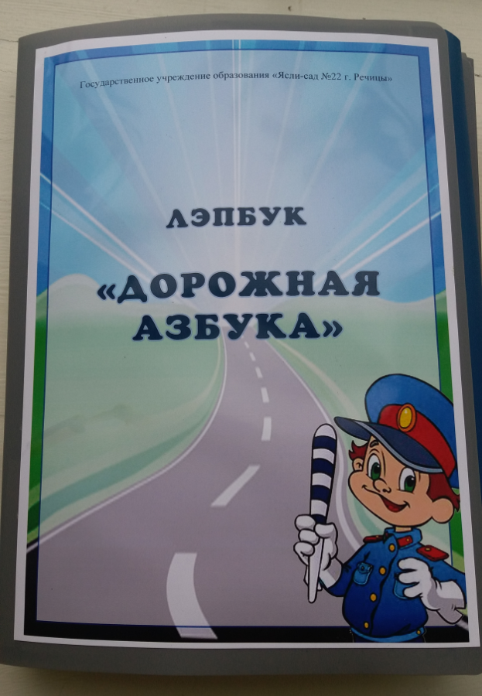
С одной стороны, «Лэпбук» помогает привлечь внимание детей к самой папке, а с другой - это прекрасный способ подать всю имеющуюся информацию в компактной форме, в виде системы запоминающихся опорных образов, что сокращает время подачи материала и его закрепления, а, следовательно, обладает здоровьесбрегающими функциями.
Для формирования представлений у воспитанников старшего дошкольного возраста о безопасном поведении на улице, подобрала комплекс дидактических игр и заданий для «Лэпбука»: «Светофор», «Четвертый лишний», «Символы, спасающие жизнь», «Поездка», «Выход из лабиринта», «Назови ошибки Незнайки», «Пешеход», «Раскрась правильно знак», «Разрезные картинки», домино: «Дорога», «Автопарк»; упражнения: «Как вести себя на дороге», «Обратись за помощью», «Регулировщик на посту»; загадки, пословицы, стихи в виде книжек–гармошек

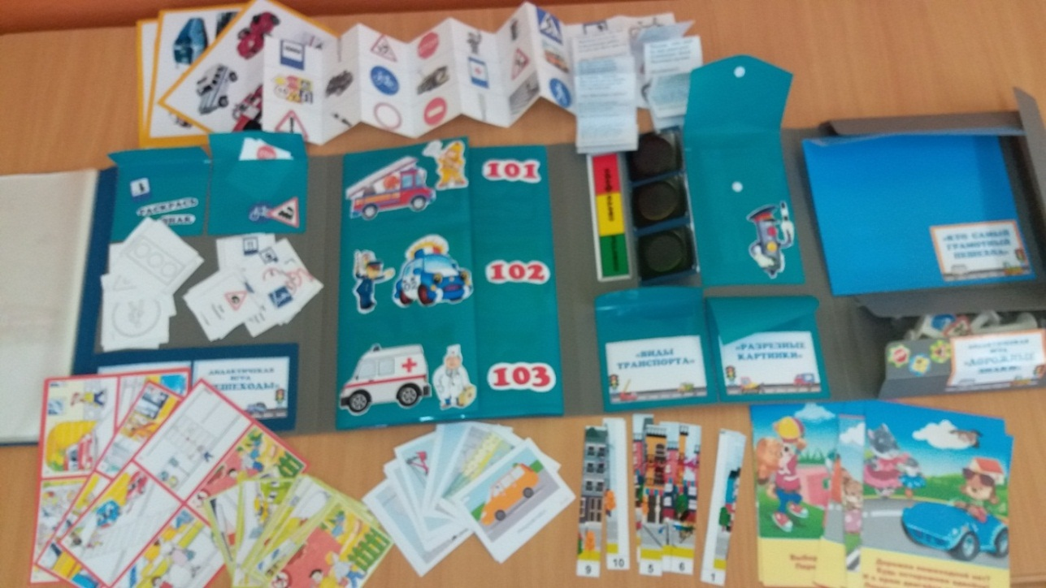
Не случайно у вас на столе лежит макет перекрестка, дорожные знаки и машинки. Я предлагаю вам поиграть в игру «Юный пешеход». Вы выбираете картинку-ситуацию, моделируете ее на дороге и подбираете к каждой опасной дорожной ситуации безопасную (подходящую картинку из числа карточек лото). Причем, чтобы получить нужную карточку, недостаточно простого везения (просто вынуть из стопки или вытянуть из рук водящего), нужно описать возможные последствия ситуации: «Это опасно, потому что…».
И еще одна игра из лэпбука «Угадай знак». У вас на столах листочки бумаги с нарисованным элементом дорожного знака (дети заранее рисуют дорожные знаки, затем от рисунка вырезается небольшой кусочек и приклеивается на бумагу). Вы должны угадать, что за знак; дорисовать его и объяснить назначение.
Для того чтобы пробудить инициативу, самостоятельность, сообразительность, отзывчивость детей, готовность искать правильное решение, в лэпбуке собраны обучающие ситуации проблемного типа «Как быть, что делать?». Например, «Светофор сломался», «Нужно вызвать «Скорую помощь». Как быть? Дети самостоятельно ищут решение: например, набрать номер телефона «Скорой помощи» или единый номер службы МЧС, обратиться к кому-нибудь за помощью и т.д.
Обучая детей основам безопасного поведения, я заметила, что мои ребята активнее включаются в процесс обучения, когда я использую пословицы, поговорки, а также загадки. Они разнообразят беседу и игру. Поэтому дополнила «Лэпбук» «гармошками» из загадок, пословиц и стихов.
Использование на практике многофункционального пособия «Лэпбук» позволяет воспитанникам хорошо усвоить необходимый объем представлений о правилах дорожного движения, безопасного поведения на улице, в общественных местах; формированию представлений о значимости правильного безопасного поведения для охраны своей жизни и здоровья; закреплению умения ориентироваться в сложных жизненных ситуациях: обращаться при необходимости за помощью к знакомым, сотруднику милиции, вызвать «скорую помощь».
Единые требования воспитателя и родителей обеспечат образование у детей достаточно прочных навыков поведения на улице.
Но нужно понимать: толк от этой работы будет только в том случае, если и в своей семье ребенок видит пример ответственного отношения взрослых к собственной безопасности на дороге. Многие взрослые участники дорожного движения часто игнорируют некоторые правила ДД, считая их «необязательными». Но если вы ведете за руку ребенка или он находится вместе с вами в салоне машины, ваша дисциплина должна быть на высоте. Нельзя допускать, чтобы сын или дочь видели, как вы игнорируете красный сигнал светофора, превышаете скорость или переходите дорогу в неположенном месте. Ребенок не в состоянии разобраться в нюансах. Он просто решит: если можно папе и маме, значит, можно и мне.

Буклет «Шпаргалка для родителей».
1.Выходя на проезжую часть, прекращайте все разговоры, особенно по мобильному телефону: малыш должен привыкнуть, что дорога требует предельной концентрации внимания.
2.Никогда не переходите дорогу на запрещающий сигнал светофора. Если ребенок сделает это вместе с вами, значит, он поступит так и без вас.
3.Переходите дорогу только на пешеходных переходах или на перекрестках, по линии тротуаров. Если вы приучите ребенка переходить дорогу, где придется, никто не будет в силах его переучить.
4.Всегда выходите первыми (впереди ребенка) из автобуса, троллейбуса, трамвая, такси. В противном случае ваш малыш может упасть или побежать на проезжую часть дороги.
5.Привлекайте внимание ребенка к обстановке на дороге: показывайте ему машины, которых надо остерегаться (готовятся поворачивать, едут с большой скоростью и т. д.).
6.Обращайте внимание ребенка на дорожные знаки и разметку. Одна прогулка – один знак. Предложите ему игру: кто насчитает больше знаков, разрешающих переход.
7.Маленького ребенка нужно крепко держать за руку и быть готовым удержать его при попытке вырваться (это типичная причина несчастных случаев).
8.Разработайте вместе с ребенком самый безопасный маршрут от дома до детского сада или школы.
9.Научите ребенка организовывать свое время так, чтобы не надо было никуда спешить. Именно тот, кто спешит, чаще рискует.

Рефлексия «Мне сегодня…».
Завершите фразу «Мне сегодня…», понравилось ли вам наше занятие, оправдались ли ваши ожидания?

2 ЗАНЯТИЕ.
Тема: Развитие речи у воспитанников среднего дошкольного возраста посредством использования интерактивной игры «ВРЕМЕНА ГОДА».

Форма проведения: практикум. Интерактивная игра.
Цель: оказание помощи в освоении психолого-педагогических условий применения компьютерных игр в развитии речи детей среднего дошкольного возраста; систематизация имеющихся знаний, расширение кругозора; получении представлений о методических системах, нашедших реализацию в практике дошкольного учреждения.
Участники: родители, учитель-дефектолог, психолог.
Материалы и оборудование: интерактивная доска, проектор, ноутбук, персональный компьютер ( с установленным Microsoft office).

Ход заседания клуба:
-Здравствуйте, уважаемые родители, тема сегодняшнего заседания родительского клуба: Развитие речи у воспитанников среднего дошкольного возраста посредством использования интерактивной игры «ВРЕМЕНА ГОДА».
На современном этапе развития системы дошкольного образования к проблеме речевого развития воспитанников учреждений дошкольного образования привлечено пристальное внимание педагогического сообщества и самого широкого круга родителей детей дошкольного возраста. Актуальная востребованность решения задач развития речи у воспитанников обусловлена рядом причин, среди которых первое место занимает резкое снижение темпов речевого развития ребенка в раннем и дошкольном возрасте, что проявляется в нарушениях звукопроизношения, сужении объема словаря, трудностях овладения грамматическими формами родного языка, низким уровнем развития связной речи. Наличие такого рода проблем в речевом развитии детей дошкольного возраста затрудняет весь процесс разностороннего развития и социализации воспитанников, так как от уровня развития речи зависит освоение содержания всех образовательных областей.
Невозможно переоценить роль успешного развития речи при подготовке дошкольника к дальнейшему обучению в школе. При этом уровень развития устной речи важен не только для дальнейшего овладения детьми письменной речью, что имеет прямую зависимость, но и для усвоения всех школьных предметов.
Дошкольное образование, являясь первым уровнем основного образования в Республике Беларусь, также включено в процесс информатизации. Введение компьютера в систему дидактических средств учреждения дошкольного образования может стать мощным фактором обогащения интеллектуальной основы умственного, эстетического, социального и физического развития ребенка. В центре внимания ученых-педагогов использование игровых компьютерных программ в работе с дошкольниками. Исследования убедительно доказывают, что средства информационно-коммуникационных технологий особым образом развивают познавательную активность, любознательность, стремление к самостоятельному познанию и размышлению, развивают умственные способности и речь ребенка.
Собранные мною игры в цикле «Времена года» можно разделить на четыре раздела:
1.Компьютерные игры для развития словаря.
2.Компьютерные игры для воспитания звуковой культуры речи.
3.Компьютерные игры для развития грамматического строя речи.
4. Компьютерные игры для развития связной речи.

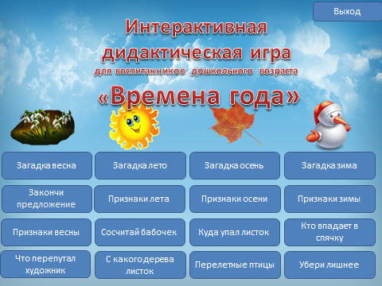

Практическая значимость:

-появляется возможность оптимизировать и повысить эффективность коррекционно-развивающего процесса, индивидуализировать обучение воспитанников с разным уровнем познавательного развития;
-воспитанники осознанно воспринимают изучаемый материал, обобщают, закрепляют и прочно запоминают его;
-повышается мотивация, создаются положительные эмоции, за счет динамичности материала: яркие анимационные картинки надолго привлекают внимание воспитанников;
-использование интерактивной игры позволяет сделать организационную деятельность эмоционально окрашенной, привлекательной, вызывает у воспитанников живой интерес, является прекрасным наглядным пособием и демонстрационным материалом, что способствует хорошей результативности;
-интерактивное игровое меню позволяет сразу выбрать необходимое упражнение, после завершения которого, игра автоматически возвращается к выбору задания.
-Я предлагаю поиграть в дидактическую игру «Времена года».

Игра «Времена года и их признаки»
Цель:
- формировать целостную картину окружающего мира; показать взаимосвязь времен года с живыми организмами;
- активизировать познавательную и речевую деятельность воспитанников;
- совершенствовать умение грамматически правильно, последовательно строить свои высказывания;
- развивать память, внимание, словесно-логическое мышление, зрительное и слуховое восприятие.
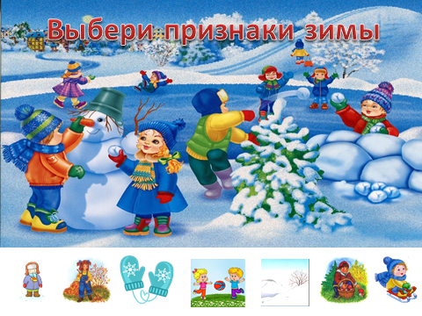
1-й вариант игры. Воспитаннику предлагается картинка времени года например: «Лето» снизу маленькие картинки признаков этого времени года. Воспитанник находит признак этого времени года и составляет с ним предложение. Например: Солнце. «Летом часто светит солнце». (Далее так играть с каждым временем года)
2-й вариант игры. На экране появляются картинки времен года «Осень», «Зима», «Весна» и Лето». Снизу в хаотичном порядке расположены картинки признаков разных времен года. Воспитанник должен определить признаки соответствующей поры года. Необходимо назвать время года, объяснить, почему он выбрал ту или иную картинку.

Игра «Куда упал лист»
Цель:
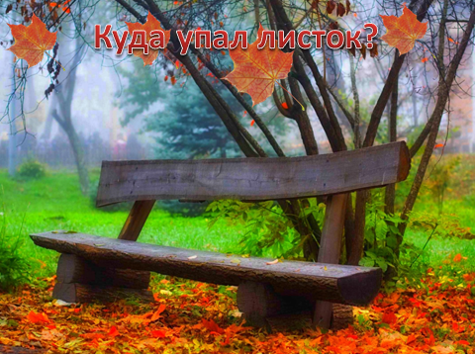
-Формировать умение понимать пространственное значение предлогов: под, на около, за.
-Формировать умение составлять предложения с предлогами.
-Развивать зрительное внимание, мышление.
Описание игры:
Воспитаннику предлагается рассмотреть слайд. Нажимая на лист, воспитаннику необходимо проследить за ним. Затем ему задаётся вопрос: «Куда упал лист?» Ответ воспитанника должен быть полным предложением, например : «Лист упал на скамейку. Лист упал под скамейку. Лист упал за скамейку. Лист упал около скамейки».

Игра «Убери лишнее»
Цель:
-Обогащать и закреплять словарь воспитанников;
-Отрабатывать образование и употребление в речи формы родительного падежа существительных;
-развивать умение образовывать и использовать в речи уменьшительно-ласкательную форму существительных;
-Упражнять дошкольников в составлении предложений по предметным картинкам.
Описание игры:
Предложить воспитанникам определить, какое время года изображено на картинке. Подумать, что на картинке изображено неправильно (цветы, бабочка, листья, медведь, грибы). Когда исчезают предметы, воспитанник образовывает формы родительного падежа – нет бабочки.
С картинками, которые остались на экране воспитанник составляет предложения используя уменьшительно-ласкательную форму существительных (Заяц – зайчик).

Игра «Сосчитай бабочек»
Цель:
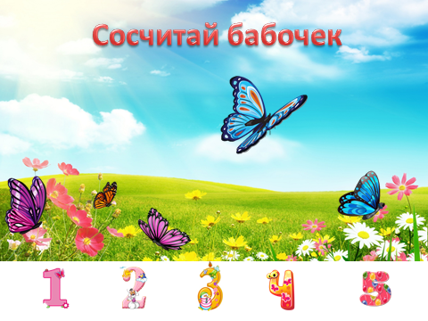
- формировать умения воспитанников согласовывать существительные с числительными;
- развивать речь, мышление, умения считать до пяти.
Правила игры:
Воспитанник нажимает на бабочку и произносит: «Одна бабочка» исчезает цифра один и одна бабочка «Две бабочки» исчезает цифра два и т.д.

Игра «Закончи предложение»
Цель:
-Уточнить и расширять словарный запас.
-Развивать внимание, логическое мышление.
-Продолжать развивать умение выражать свои впечатления, чувства и мысли в речи.
Описание:
Учитель-дефектолог начинает читать предложение, а воспитанник его заканчивает. Чтобы узнать правильный ответ воспитанник должен нажать на картинку. Появится картинка с правильным ответом.
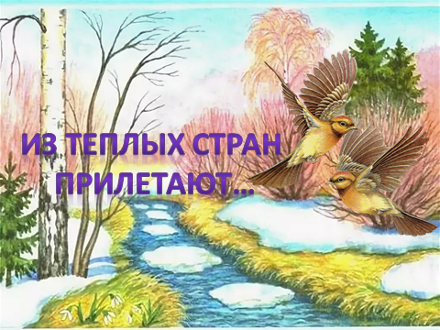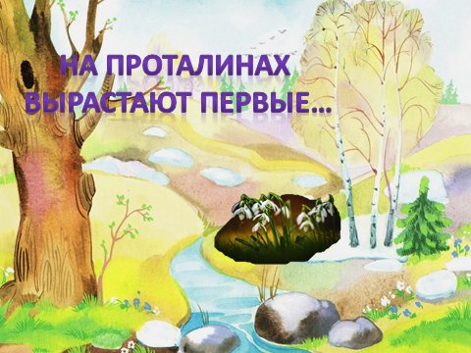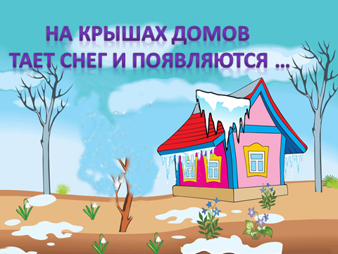

Игра: Что перепутал художник?
Цель:
-Уточнить и расширять словарный запас;
-развивать у воспитанников внимание, логическое мышление, связную речь, творческие способности, воображение.
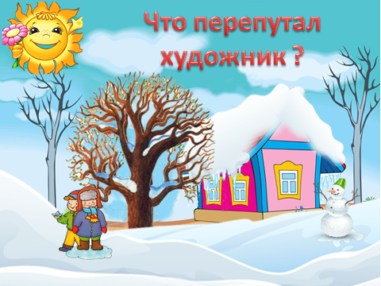
Описание:
Воспитаннику предлагается рассмотреть картинку. Затем необходимо убрать все то, что не бывает весной. Снег на земле, снеговика, зимнюю одежду мальчика, дерево в снегу, снег на крыше дома, а также нажать в верхний левый угол, чтобы появилось солнышко.

Работа с интерактивной игрой позволяет по-новому использовать в образовательной деятельности дидактические игры и упражнения, коммуникативные игры, проблемные ситуации, творческие задания.
Использование интерактивных игр в совместной и самостоятельной деятельности ребенка является одним из эффективных способов мотивации и индивидуализации обучения, развития творческих способностей и создания благоприятного эмоционального фона.

-Слово для выступления предоставляется психологу Елене Белой:
Психолого-педагогические условия применения компьютерных игр в развитии речи детей среднего дошкольного возраста:
1.Обязательное проведение предварительной работы перед использованием игр. Предварительная работа должна включать в себя формирование или активизацию знаний и лексики детей в той сфере действительности, которой посвящена игра. Например: игрушки, посуда, профессии, транспорт и т.п.
2.Стимулирование познавательной и речевой активности при проведении игры через проблемные вопросы, прямое предложение, поощрение и т.п.
3.Создание положительного психоэмоционального фона при проведении игр. Ребенок должен чувствовать ситуацию успеха при выполнении заданий, особенно, если это касается первоначальных игр с компьютером.
4.Продумывание игровой задачи для каждой игры, для поддержания интереса детей.
5.Обеспечение в электронном образовательном материале повторяемости и постепенности прохождении дидактического содержания.
6.Выполнение требований к оформлению игр в соответствии с охраной зрения: контрастность фона и рисунков, крупные рисунки, четкость изображений, незаслоняемость изображений.
7.Выполнение санитарно-эпидемиологических требований при проведении компьютерных игр.

Рефлексия «Мне сегодня…».
Завершите фразу «Мне сегодня…», понравилось ли вам наше занятие, оправдались ли ваши ожидания?

3 ЗАНЯТИЕ.
Тема: Значимость формирования культуры энергосбережения.
Путешествие по страницам книги «СБЕРЕГАЙКА».

Форма проведения: обмен опытом.
Цель: актуализация проблемы рационального использования энергии и энергоресурсов страны и поиск возможных путей энергосбережения; формирование культуры энергосбережения у родителей для создания устойчивой положительной мотивации сбережения ресурсов и энергии; развитие интереса к практическому применению полученных знаний.
Участники: родители, воспитатели дошкольного образования.
Материалы и оборудование: презентация «Экологическая катастрофа», викторина «Энергосбережение – не экономия, а умное потребление!», книга «Сберегайка».

Ход заседания клуба:
-Здравствуйте, уважаемые родители, тема сегодняшнего заседания родительского клуба: Значимость формирования культуры энергосбережения. Путешествие по страницам книги «СБЕРЕГАЙКА».
-Экологическая катастрофа. Все вы не раз слышали это выражение. Что оно означает? В чем заключается эта катастрофа? Так ли она опасна для человечества? И что нужно делать, чтобы ее предотвратить?
(Презентация «Экологическая катастрофа»)
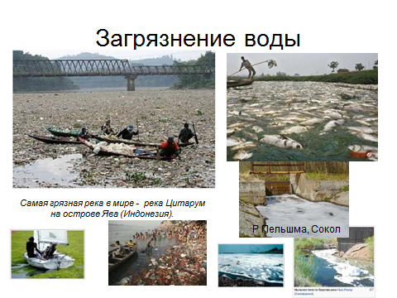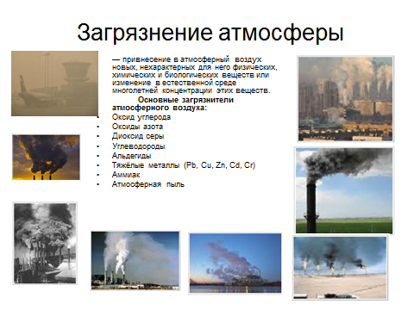

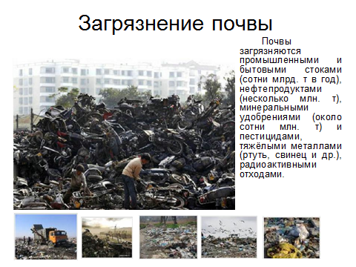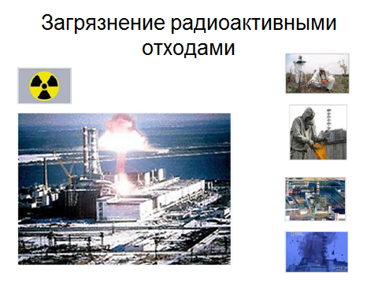
-Эффективное использование энергии — ключ к успешному решению экологической проблемы! Как вы думаете, почему?
-Верно, проблема разумного использования энергии является одной из наиболее острых проблем человечества.
Потребление энергии человечеством непрерывно растет. Разница между человеком каменного века и современным человеком огромна, особенно в использовании энергии. Пещерный человек потреблял около 1% того количества энергии, которую потребляет современный житель Земли. Она стала более доступна, но её не стало больше, чем раньше. Вспомним закон сохранения энергии. Количество энергии в природе постоянно. Она не возникает из ничего и не может исчезнуть в никуда.
Итак, проблема разумного использования энергии является одной из наиболее острых проблем человечества. От результатов решения этой проблемы зависит место нашего общества в ряду развитых в экономическом отношении стран и уровень жизни граждан.
Возникает вопрос, почему же мы, вроде бы все знающие, не экономим электрическую энергию? Может быть, мы плохо представляем реальные результаты даже элементарной экономии электроэнергии? Я предлагаю вам разделиться на две группы. Одна группа будет отвечать на вопросы викторины по энергосбережению, а другая группа проанализирует результаты анкеты, проведенной каждым из вас у себя дома.

Викторина «Энергосбережение – не экономия, а умное потребление!»
Вопрос 1
У какого бытового прибора среднестатистический расход электроэнергии за месяц больше, чем у других?
1. Компьютер 2. Холодильник
3. Телевизор 4. стиральная машина
Ответ: В среднестатистической семье больше всего энергии расходует холодильник. Этот бытовой прибор работает непрерывно. Тем не менее, есть ряд мер, которые помогут значительно сократить энергопотребление. Не ставьте холодильник близко к радиаторам отопления, вплотную к стене. Чем ниже температура теплообменника, расположенного на задней стенке холодильника, тем реже он включается. Регулярно размораживайте холодильник. Не ставьте в холодильник горячие или теплые продукты.
Вопрос 2
Главным с точки зрения энергоэффективности при покупке автомобиля для вас должен стать вопрос:
- В каком году произведен автомобиль?
- На каком топливе работает автомобиль?
- Какова марка автомобиля?
- Сколько топлива потребляет автомобиль?
Ответ: При сгорании одного литра бензина вырабатывается два с половиной килограмма углекислоты. Главным при покупке автомобиля для вас должен стать вопрос: «Сколько топлива он потребляет»? В настоящее время на рынке присутствуют автомашины, потребляющие 4 литра бензина на 100 км и менее.
Вопрос 3
Примерно 40% потерь тепла в домах происходит через:
- Вентиляцию 2.Дверные щели
- Окна 4. Стены
Ответ: По оценкам специалистов, 40 % потерь тепла происходит через окна. Их дополнительная тепловая изоляция или замена на современные стеклопакеты может повысить температуру в помещении на 4-5°С, что позволит сократить затраты на дополнительное отопление. Чтобы привести окна в порядок, не обязательно устанавливать дорогостоящие стеклопакеты. В большинстве случаев достаточно утеплить их современными изоляционными материалами.
Вопрос 4
Какая лампа наиболее энергоэффективная?
1.Светодиодная 2.Лампа накаливания
3.Люминисцентная 4.Паяльная 5.Керосиновая
Ответ: Наиболее энергоэффективной является светодиодная лампа. Преимущества перед другими типами ламп: длительный срок службы, экономичное использование электроэнергии, безопасность использования, незначительное тепловыделение. С точки зрения энергоэффективности, затратности и практического применения считаются наиболее функционально-перспективным направлением.
Вопрос 5
Сколько процентов электроэнергии используется впустую, если зарядное устройство для сотового телефона оставлять включенным в сеть?
- 0 % 2. 65 % 3.95%
Ответ: Привычка оставлять оборудование в режиме «standby» (режим ожидания) сокращает ваш семейный бюджет. Выключение из сети телевизора, видеомагнитофона, музыкального центра позволит снизить потребление электроэнергии в среднем до 300 кВт•ч в год. Например, если Вы смотрите телевизор 6 часов в день, то его потребление в режиме ожидания составляет в сутки 297 Bт•ч, а за месяц почти 9 кВт•ч. Аналогичные расчеты в отношении музыкального центра дают почти 8 кВт•ч в месяц, видеомагнитофона – почти 4 кВт•ч в месяц. Итого только по трем приборам – почти 21 кВт•ч в месяц.
Зарядное устройство для мобильного телефона, оставленное включенным в розетку, нагревается, даже если телефон к нему не подключен. Это происходит потому, что устройство все равно потребляет электричество. 95% энергии используется впустую, когда зарядное устройство подключено к розетке постоянно.
Вопрос 6
Какие виды электросчетчиков выгоднее использовать в быту?
1.однотарифные 2.двухтарифные 3.трехтарифные
Ответ: Функциональные возможности современных электронных счетчиков позволяют вести учет электроэнергии по зонам суток и даже по временам года. Региональная энергетическая комиссия разделила сутки на две тарифные зоны – день (с 7.00 до 23.00) и ночь (с 23.00 до 7.00) – и установили для каждой отдельный тариф. При этом ночной тариф значительно ниже дневного, что дает возможность населению сократить расходы на оплату электроэнергии. Двухтарифная система учета выгодна в равной степени как абонентам, так и энергосистеме.
Вопрос 7
Сколько процентов солнечного света поглощают грязные окна?
- 30 % 2. 40% 3. 50%
Ответ: Запыленные стёкла могут поглощать до 30% света. Содержите их в надлежащей чистоте!
Вопрос 8
Накипь в электрочайнике увеличивает расход электроэнергии:
- на 10% 2. на 20% 3. на 30%
Ответ: Накипь образуется в результате многократного нагревания и кипячения воды и обладает малой теплопроводностью, поэтому вода в посуде с накипью нагревается медленно. В результате - потери энергии составляют 20%.
Вопрос 9
Заполненный мешок для сбора пыли в пылесосе дает увеличение расхода электроэнергии:
- на 20% 2. на 40% 3. на 30%
Ответ: При использовании пылесоса на треть заполненный мешок для сбора пыли ухудшает всасывание на 40%, соответственно, на эту же величину возрастает расход потребления электроэнергии.
Вопрос 10
Во сколько раз энергосберегающие лампы могут снизить энергопотребление в квартире:
- в 1,5 раза 2. в 2 раза 3. в 3 раза
Ответ: Замена ламп накаливания на современные энергосберегающие лампы, в среднем, может снизить потребление электроэнергии в квартире в 2 раза! Затраты на их приобретение окупаются менее чем за год.

-Дома вы отвечали на вопросы анкеты о сбережении энергии. Сейчас вторая группа проанализирует - насколько вы умеете беречь энергию.
Анкета
В нашем доме | да | нет | Сложите все  ответы ДА.  Если у  вас получилось:  От 1 до 5 ответов ДА:  Вам еще многому  надо научиться, так  что начните прямо  сейчас.  От 6 до 10 ответов  ДА:  У вас много  хороших  привычек,  которые могут  служить основой  для дальнейшей  работы над собой.  От 11 до 15 ответов  ДА:  Вы являетесь  хорошим примером  всем остальным.  От 16 до 20 ответов  ДА:  Кто-то из вашей  семьи должен стать  министром по  охране природы.
Мы записываем наше энергопотребление
Мы выключаем свет в комнате, когда уходим из нее.
Стиральная машина всегда полностью заполнена,
когда мы используем ее.
Холодильник стоит в прохладной комнате.
Мы не ставим мебель перед обогревателями.
Мы начали использовать энергосберегающие лампочки
Мы используем местное освещение (настольную лампу, бра, торшер)
Мы проветриваем быстро и эффективно,
всего несколько минут за раз.
Мы заклеиваем окна на зиму.
Мы зашториваем окна на ночь.
Мы кладем крышку на кастрюлю, когда варим.
Мы часто размораживаем холодильник.
Мы используем раковину для мытья посуды.
Мы моемся под душем, а не принимаем ванну.
Мы ходим пешком или ездим на велосипеде в школу и на работу.
Мы снижаем температуру в помещении, когда выходим.
Мы снижаем температуру в помещении ночью.
Мы повторно используем стекло, бумагу и металл.
Мы не покупаем товары, которые могут использоваться только один раз.
Мы не покупаем товары в больших обертках.
Мы чиним вещи, вместо того, чтобы заменить их.

-И в заключении нашего обмена опытом я хочу представить вашему вниманию книгу-панораму «Сберегайка»
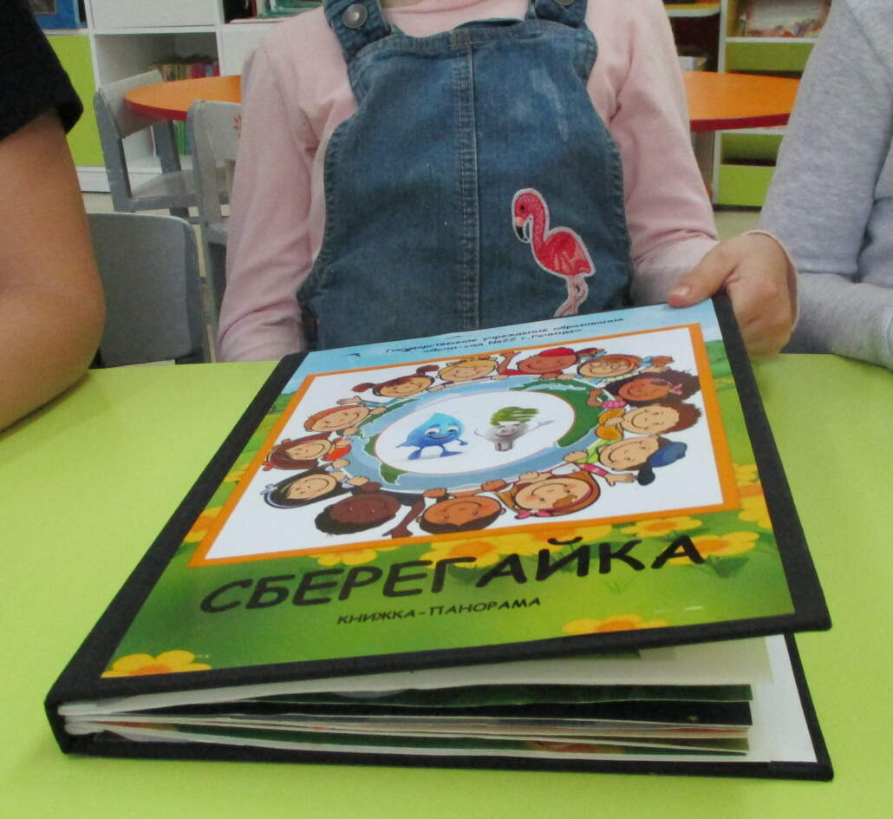
-Ребенок оглядывается на взрослых и перенимает их привычки, копирует поведение. Если с первых лет жизни он будет видеть и дома, и в дошкольном учреждении пример бережного отношения взрослых к свету, воде, теплу, усваивать понятие «энергосбережение» на занятиях, в повседневной практической деятельности, то из него вырастет человек с высоким уровнем гражданской ответственности.
Книжка-панорама «Сберегайка» создана как наглядно-демонстрационный материал и позволяет сделать образовательный процесс интересным, доступным и понятным детям. Создать условия, чувственную опору для формирования представлений и умений по основам экономической культуры, которые представлены в образовательной области «Ребенок и общество» Учебной программы дошкольного образования:
-применять способы бережливого отношения к ресурсам (вода, тепло, электроэнергия) и экономного их расходования (выключать воду при намыливании рук, не включать большой напор воды, закрывать дверь в комнату, утеплять окна, не включать одновременно несколько источников света, выключать свет, если никого нет в комнате).
Отличительными особенностями книжки-панорамы являются конструкции «Pop-Up» (в переводе с английского «неожиданно возникать» или «всплывать»), созданные из бумаги 3D изображения с механизмами, благодаря которым при открытии изображения быстро выдвигаются вперед или вверх и становятся объемными, а при сложении – плоскими.
Ведь не секрет, что дети в раннем возрасте мыслят преимущественно наглядными образами. В дальнейшем наглядные образы как отражение реального мира обобщаются, усложняются и становятся основой для формирования понятий.

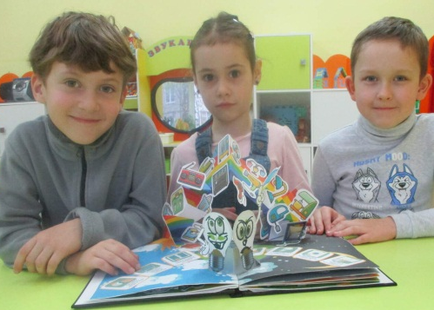
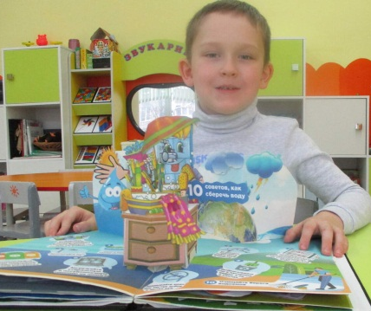
Книжку можно использовать в цикле игр по энергосбережению:
1.Бережем электричество.
2.Бережем воду.
3.Бережем тепло.
4.Мой экономичный дом.
5.Раздельный сбор мусора.
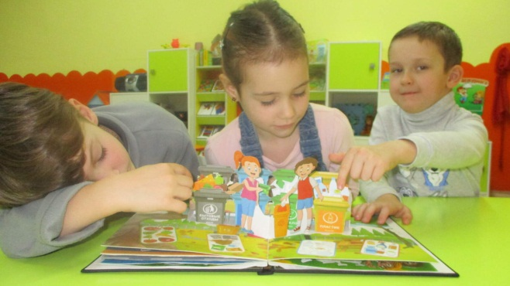
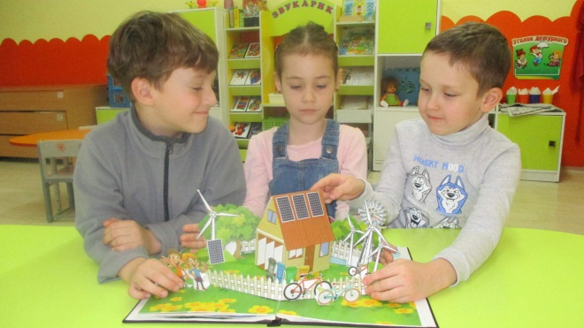

Рефлексия «Мне сегодня…».
Завершите фразу «Мне сегодня…», понравилось ли вам наше занятие, оправдались ли ваши ожидания?

4 ЗАНЯТИЕ.
Тема: Применение авторского прозрачного мольберта-трансформера (автор Скорб Н.В.) с целью развития творческих способностей и социализации детей с ТМНР.
Форма проведения: практикум.
Цель: Обеспечение психолого-педагогической поддержки семьи и повышение компетентности родителей в вопросах развития и образования, охраны и укрепления здоровья детей с ТМНР. Применение авторского прозрачного мольберта-трансформера (автор Скорб Н.В.) с целью развития творческих способностей и социализации детей с ТМНР.
Участники: родители, воспитатели, психолог.
Материалы и оборудование: прозрачный мольберт-трансформер, фломастеры, краски, ватные палочки, песок, фигурки настольного театра.

Ход заседания клуба:
-Здравствуйте, уважаемые родители, тема сегодняшнего заседания родительского клуба: Применение авторского прозрачного мольберта – трансформера (автор Скорб Н.В.) с целью развития творческих способностей и социализации детей с ТМНР.
-На современном этапе развития общества отмечена положительная динамика уровня внимания к проблемам детей с тяжелыми множественными нарушениями речи (далее-ТМНР): успешно развиваются медицинские и образовательные учреждения, оказывается необходимая поддержка. Тем не менее, такие направления развития ребенка с ТМНР, как его взаимоотношение с социумом, ощущение «самого себя» в обществе, творческое самовыражение уходят на второй план.
Инклюзивное образование - непрерывный процесс развития образования, подразумевающий доступность образования (самосовершенствования, саморазвития) и признающий, что все дети - индивидуумы с различными образовательными потребностями.
Однако, в Беларуси инклюзивная образовательная практика достаточно ограниченна, во многом экспериментальна и неустойчива. Это обусловлено тем, что система инклюзивного образования находится на стадии формирования.
На современном этапе нашей деятельности поиск эффективных форм социализации и развития творчества наших воспитанников с возможностью применения в небольшом образовательном пространстве различных направлений арт-терапии привел к организации в нашем учреждении дошкольного образования студии инклюзивного творчества "STEKLO".
Студия инклюзивного творчества "STEKLO" дает возможность детям с ТМНР, обучающимся в нашем учреждении, погрузиться в мир общения со сверстниками и само выразиться в разнообразных направлениях.
Главная «изюминка» деятельности студии - использование авторского прозрачного мольберта-трансформера (автор Скорб Н.В.) с целью развития творческих способностей и социализации детей с ТМНР в процессе взаимодействия со сверстниками в формате «равный обучает равного».
Так, каждый желающий воспитанник нашей группы
может стать как «учителем», так и «учеником» в нашей студии. В процессе сотворчества и общения между детьми стираются все границы речевых особенностей, и появляется чувство равенства и единения.
Итак, студия открыта и дает возможность проведения индивидуальных занятий педагогу-психологу, учителю-дефектологу и индивидуальной работы воспитателям дошкольного образования с учетом тематического планирования образовательного процесса в группе.
Учитывая сложность адаптации детей в незнакомом помещении и скорость привыкания к новыми людям, работа студии строится в два этапа:
1 этап адаптации в студии – взаимодействие в системе «взрослый-ребенок»;
2 этап парного (коллективного) взаимодействия в системе «ребенок-ребенок» при косвенном руководстве взрослого.
Возможность перехода с одного этапа на другой зависит от индивидуальных особенностей, настроения, желания каждого участника студии и носит вариативно -динамический характер. Практика показывает, что часто данные этапы сменяют друг друга, как в прямом, так и в обратном порядке.
Разнообразие направлений, времени и формата проведения встреч дает возможность участия в деятельности детей с различным уровнем образовательных потребностей, а варианты трансформирования мольберта позволяют в небольшом помещении студии использовать разнообразные техники арт-терапии по выбору и желанию детей (рисование на стекле, песочная терапия, театральная и игровая деятельность).
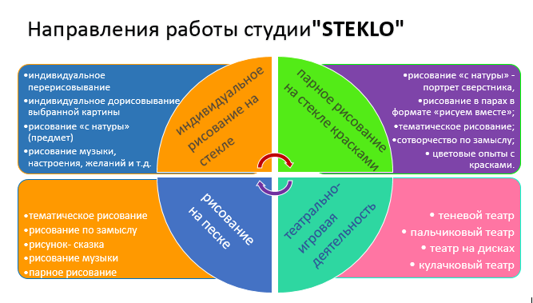
Хочется более подробно остановиться на некоторых из направлений деятельности нашей студии "STEKLO".

- РИСОВАНИЕ НА ПРОЗРАЧНОМ МОЛЬБЕРТЕ КРАСКАМИ.
Занятия рисования на стекле - отличный способ творческого самовыражения человека любого возраста и любых возможностей. Прежде всего - это развитие коммуникативных навыков и возможность творческого развития.
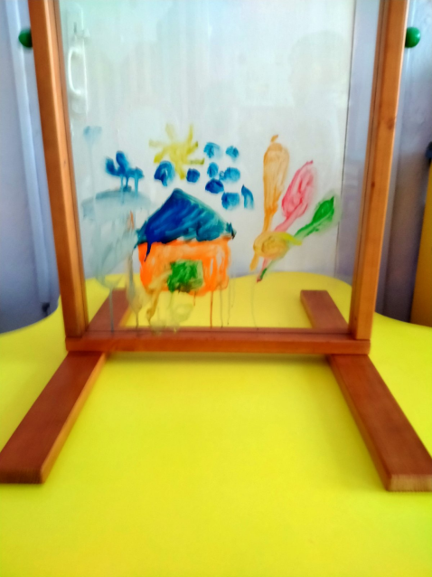
Прозрачный мольберт-трансформер из оргстекла в деревянной раме с возможностью динамичной смены положения окна для творчества, дает возможность не только социализации и коллективного взаимодействия детей с ТМНР со сверстниками в формате «равный обучает равного», но и создания копий творческих рисунков участников студии, используемых в дальнейшем для организации благотворительных аукционов, выставок, форумов и др.
В отличие от рисования на бумаге, стекло дарит новые визуальные впечатления, тактильные ощущения и чувство сопричастности к творчеству с возможностью сверстникам обмениваться эмоциями от процесса и результата деятельности, стать одновременно обучающим и обучаемым.
Детям нравится рисовать на стекле большого размера, так как пространство активности значительно расширилось. Появилась возможность преобразовывать изображение (стирать, дорисовывать, исправлять). Прямо в процессе рисования стекло можно промыть мокрой губкой, нанести новый рисунок, снова смыть. Краска не впитывается, и сколько бы разноцветных слоев ни наносилось, под ними всегда будет просвечивать прозрачная основа. Благодаря этим свойствам изображение на стекле воспринимается как сиюминутное, временное, лишенное монументальности и постоянства. Только наметки, игра, можно не нести ответственности за результат, ребенок имеет право на ошибки и исправления, нет болезненных переживаний о свершившемся, которое уже не изменить. Творчество не может существовать под давлением и насилием. Оно должно быть свободным, ярким, неповторимым. Чувствуя себя раскрепощенным, ребенок начинает творить, фантазировать, экспериментировать абсолютно свободно.
Итак, рассмотрим более подробно возможные виды деятельности участников студии на каждом этапе.
1.Этап адаптации в студии:
На данном этапе дети знакомятся с помещением студии и правилами поведения в ней, инструментарием для творчества, привыкают к присутствию взрослого и учатся выбирать желаемый вид деятельности:
  - индивидуальное перерисовывание с образца (обвести, раскрасить выбранный рисунок);
  - индивидуальное дорисовывание выбранной картины (внесение дополнительных персонажей, объектов окружающего мира и т.д.);
  - рисование «с натуры» (объект окружающего мира);
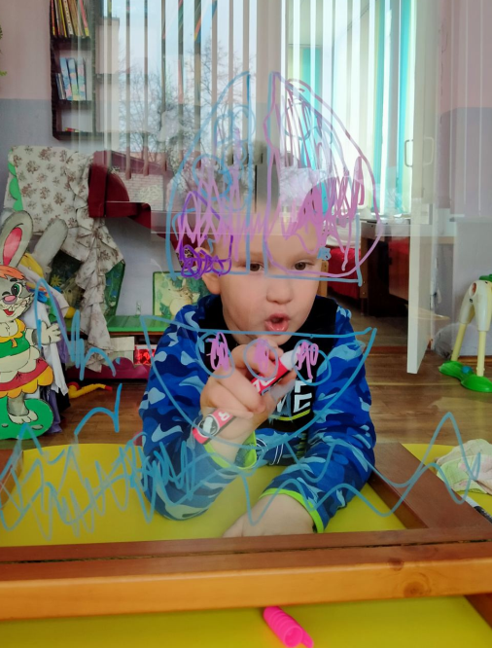
  - рисование музыки, настроения, желаний и т.д.
- Этап парного взаимодействия:
  - рисование «с натуры» - портрет сверстника, педагога;
  - рисование в парах в формате «повтори за мной», «догони»;
2.3. рисование в парах в форматах «рисуем по очереди», «я начну, а ты продолжи», «рисуем вместе»;
2.4. творческое тематическое рисование;
2.5. сотворчество по замыслу;
2.6. цветовые опыты с красками.
На каждом этапе есть возможность создания копий творческих рисунков участников студии на бумажном носителе, использования нетрадиционных техник рисования при работе на мольберте как в вертикальном (рисование подтеками, трафаретная печать, пальцевая живопись, использование разнообразных штампов и др.), так и в горизонтальном положении плоскости (кляксография, монотипия, техника раздувания, теневое рисование и др.).
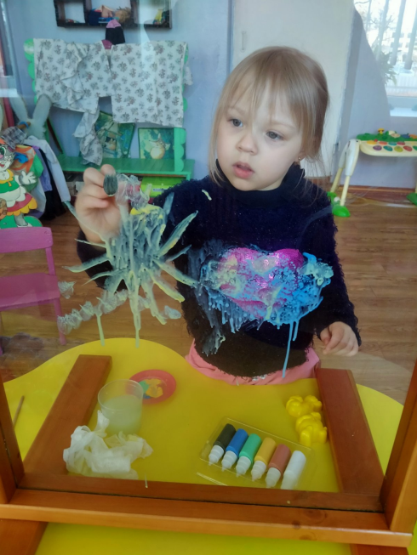
Мы моделировали разнообразные игровые ситуации, направленные на развитие творческих способностей детей, воображения, умения рассказать о своем рисунке. Например, воспитатель рисует на мольберте веточку с гусеницей и предлагает детям нарисовать для гусеницы друзей. Для рисования дети могут использовать самый разнообразный материал: кисти и гуашь, маркеры на водной основе, печатки, ватные палочки, штампы из поролона, могут рисовать пальчиками и ладошкой. Перед рисованием дети обсуждают, каких друзей для гусеницы можно будет нарисовать, придумывают свой образ, выбирают изобразительные средства и способ рисования, наиболее подходящий для передачи образа, договариваются, кто, где будет рисовать. Начинается творческий процесс, по окончанию которого становится ясно, что дети придумали для гусеницы много разных друзей: гусениц, божьих коровок, жуков, бабочек. Педагог побуждает детей к дальнейшему творчеству вопросом: «Что еще можно нарисовать? (Солнце, траву, цветы…), а затем предлагает придумать рассказ по картине. Таким образом, в творческом процессе дети по – новому познают окружающий мир, развивается речь и речевое творчество, интеллект и общение.

- РИСОВАНИЕ ПЕСКОМ НА СТЕКЛЕ
Возможности использования, разработанного мольберта-трансформера, не ограничиваются изо-терапией. В практике работы студии применимы и элементы песочной терапии - техника рисование песком на стекле.
Рисование песком способствует развитию познавательных процессов, совершенствованию мелкой моторики и координации движений, развитию воображения и творческих способностей.
Специалисты парапсихологи утверждают, что песок забирает негативную психическую энергию, а осязание песка корректирует эмоциональные и поведенческие нарушения невротического характера.
Использование музыкального сопровождения в процессе создания композиций стабилизирует эмоциональное состояние, позволяет детям расслабится и всецело погрузиться в творческий процесс. Вместе с тем у детей появляется возможность «изобразить музыку», сделать видимыми рожденные в воображении образы и чувства. То, что какие-то понятия, взаимоотношения, явления (добро, дружба, любовь, ветер, звук и пр.) невидимые глазу, можно сделать зримыми с помощью творческой фантазии и прозрачного мольберта, становится для ребенка одновременно и откровением, и является знакомым ему с детства умением рисовать «волшебное».
Виды творческой деятельности:
- тематическое рисование;
- рисование по замыслу;
- рисунок-сказка, стихотворение, песня;
- рисование на песке музыки, настроения;
- парное рисование на песке.

- ТЕАТРАЛЬНО - ИГРОВАЯ ДЕЯТЕЛЬНОСТЬ
Еще одним направлением студийного взаимодействия является театрально-игровая деятельность. Мир народного художественного творчества и современной литературы очень близок каждому ребенка с рождения, с момента, когда мама, укачивая, напевала ласково колыбельную, или вечерами читала стихи про бычка, мишку и зайку. Желание обыгрывать литературные произведения, представлять и презентовать себя в образе сказочных персонажей дает нам, взрослым, возможность использовать этот вид деятельности для раскрытия творческого потенциала каждого ребенка в отдельности и навыков взаимодействия в паре, группе.
Виды театрально-игровой деятельности:
- теневой театр
- пальчиковый театр
- театр на дисках
- кулачковый театр

-Таким образом, многообразие форм взаимодействия участников студии как в системе «ребенок-взрослый», так и в системе «ребенок-ребенок» не ограничивается направлениями работы только в области изобразительного искусства, но и дает возможность раскрытия детей в более широком диапазоне творчества. Дети с нарушениями развития являются особой категорией, в работе с которыми искусство используется не только как средство их художественного развития, но и оказывает на них лечебное воздействие, является способом профилактики и коррекции.

«Живопись на стекле» способствует становлению у детей позиции художника – творца, активизирует творческие проявления детей, стремление создать свой оригинальный образ. «Прозрачный мольберт» является уникальным игровым оборудование предметно – развивающей среды, которое доставляет детям множество положительных эмоций, радость творчества и общения, пробуждает желание отразить в своем рисунке красоту и гармонию мира, изведав при этом чувство восторга и восхищения.

Рефлексия «Мне сегодня…».
Завершите фразу «Мне сегодня…», понравилось ли вам наше занятие, оправдались ли ваши ожидания?

